2018年普通高等学校招生全国统一考试（天津卷）
理科综合 物理部分
理科综合共300分，考试用时150分钟。
物理试卷分为第Ⅰ卷(选择题)和第Ⅱ卷两部分，第Ⅰ卷1至3页，第Ⅱ卷4至7页，共120分。
答卷前，考生务必将自己的姓名、准考证号填写在答题卡上，并在规定位置粘贴考试用条码。答卷时，考生务必将答案涂写在答题卡上，答在试卷上的无效。考试结束后，将本试卷和答题卡一并交回。
祝各位考生考试顺利！
第Ⅰ卷
注意事项：
1．每题选出答案后，用铅笔将答题卡上对应题目的答案标号涂黑。如需改动，用橡皮擦干净后，再选涂其他答案标号。
2．本卷共8题，每题6分，共48分。
一、单项选择题（每小题6分，共30分。每小题给出的四个选项中，只有一个选项是正确的）
1．国家大科学过程——中国散裂中子源（CSNS）于2017年8月28日首次打靶成功，获得中子束流，可以为诸多领域的研究和工业应用提供先进的研究平台，下列核反应中放出的粒子为中子的是
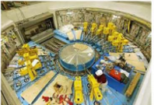
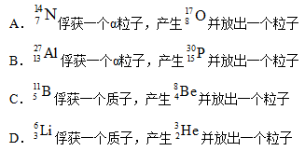
2．滑雪运动深受人民群众的喜爱，某滑雪运动员（可视为质点）由坡道进入竖直面内的圆弧形滑道AB，从滑道的A点滑行到最低点B的过程中，由于摩擦力的存在，运动员的速率不变，则运动员沿AB下滑过程中
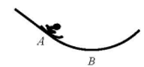
A．所受合外力始终为零
B．所受摩擦力大小不变
C．合外力做功一定为零
D．机械能始终保持不变
3．如图所示，实线表示某电场的电场线（方向未标出），虚线是一带负电的粒子只在电场力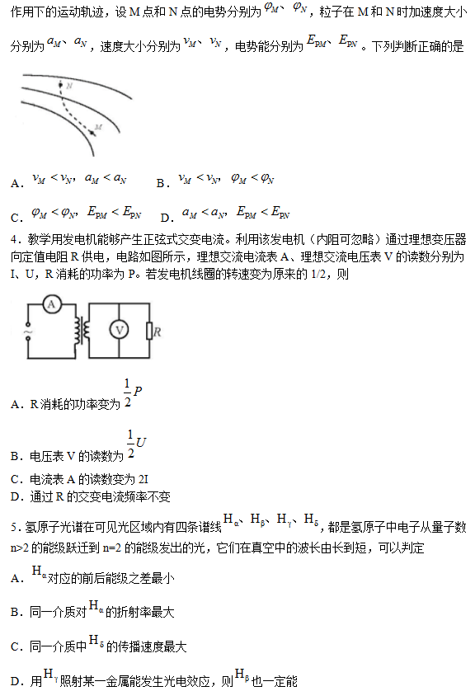
二、不定项选择题（每小题6分，共18分。每小题给出的四个选项中，都有多个选项是正确的。全部选对的得6分，选对但不全的得3分，选错或不答的得0分。）
6．2018年2月2日，我国成功将电磁监测试验卫星“张衡一号”发射升空，标志我国成为世界上少数拥有在轨运行高精度地球物理场探测卫星的国家之一。通过观测可以得到卫星绕地球运动的周期，并已知地球的半径和地球表面的重力加速度。若将卫星绕地球的运动看作是匀速圆周运动，且不考虑地球自转的影响，根据以上数据可以计算出卫星的
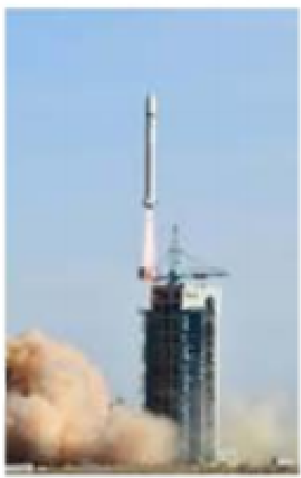
A．密度 B．向心力的大小 C．离地高度D．线速度的大小
7．明朝谢肇淛《五杂组》中记载：“明姑苏虎丘寺庙倾侧，议欲正之，非万缗不可。一游僧见之,曰：无烦也，我能正之。”游僧每天将木楔从塔身倾斜一侧的砖缝间敲进去，经月余扶正了塔身。假设所用的木楔为等腰三角形，木楔的顶角为θ，现在木楔背上加一力F，方向如图所示，木楔两侧产生推力FN，则
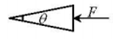
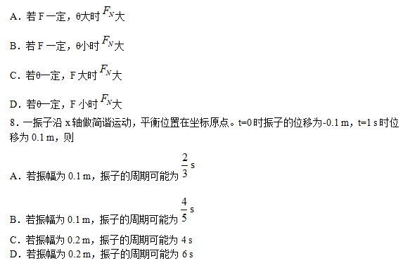第Ⅱ卷
注意事项：
1．用黑色墨水的钢笔或签字笔将答案写在答题卡上。
2．本卷共4题，共72分。
9．（18分）
（1）质量为0.45 kg的木块静止在光滑水平面上，一质量为0.05 kg的子弹以200 m/s的水平速度击中木块，并留在其中，整个木块沿子弹原方向运动，则木块最终速度的大小是__________m/s。若子弹在木块中运动时受到的平均阻力为4.5×103 N，则子弹射入木块的深度为_______m。
（2）某研究小组做“验证力的平行四边形定则”的实验，所有器材有：方木板一块，白纸，量程为5 N的弹簧测力计两个，橡皮条（带两个较长的细绳套），刻度尺，图钉（若干个）。
①具体操作前，同学们提出了如下关于实验操作的建议，其中正确的是______。
A．橡皮条应和两绳套夹角的角平分线在一条直线上
B．重复实验再次进行验证时，结点O的位置可以与前一次不同
C．使用测力计时，施力方向应沿测力计轴线；读数时视线应正对测力计刻度
D．用两个测力计互成角度拉橡皮条时的拉力必须都小于只用一个测力计时的拉力
②该小组的同学用同一套器材做了四次实验，白纸上留下的标注信息有结点位置O，力的标度、分力和合力的大小及表示力的作用线的点，如下图所示。其中对于提高实验精度最有利的是_____。
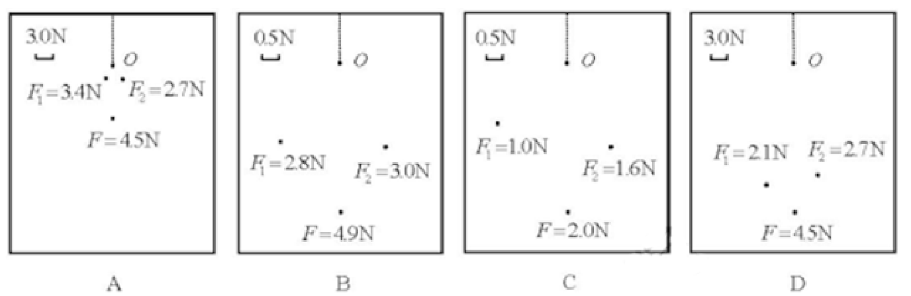
（3）某同学用伏安法测定待测电阻Rx的阻值（约为10 kΩ），除了Rx，开关S、导线外，还有下列器材供选用：
A．电压表（量程0~1 V，内阻约为10 kΩ）
B．电压表（量程0~10 V，内阻约为100 kΩ）
C．电流表（0~1 mA内阻约为30 Ω）
D．电流表（0~0.6 A，内阻约为0.05 Ω）
E．电源（电动势1.5 V，额定电流0.5 A，内阻不计）
F．电源（电动势12 V，额定电流2 A，内阻不计）
G．滑动变阻器R0（阻值范围0~10 Ω，额定电流2 A）
①为使测量尽量准确，电压表选用____，电流表选用______，电源选用____。（均填器材的字母代号）；
②画出测量Rx阻值的实验电路图。
③该同学选择器材、连接电路和操作均正确，从实验原理上看，待测电阻测量值会_____其真实值（填“大于”“小于”或“等于”），原因是_____。
10．我国自行研制、具有完全自主知识产权的新一代大型喷气式客机C919首飞成功后，拉开了全面试验试飞的新征程，假设飞机在水平跑道上的滑跑是初速度为零的匀加速直线运动，当位移x=1.6×103 m时才能达到起飞所要求的速度v=80 m/s，已知飞机质量m=7.0×104 kg，

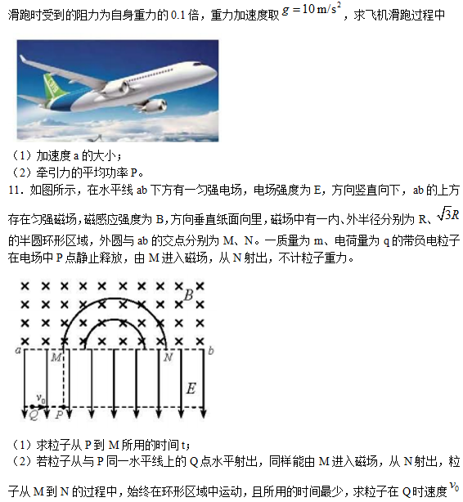的大小。
12．真空管道超高速列车的动力系统是一种将电能直接转换成平动动能的装置。图1是某种动力系统的简化模型，图中粗实线表示固定在水平面上间距为l的两条平行光滑金属导轨，电阻忽略不计，ab和cd是两根与导轨垂直，长度均为l，电阻均为R的金属棒，通过绝缘材料固定在列车底部，并与导轨良好接触，其间距也为l，列车的总质量为m。列车启动前，ab、cd处于磁感应强度为B的匀强磁场中，磁场方向垂直于导轨平面向下，如图1所示，为使列车启动，需在M、N间连接电动势为E的直流电源，电源内阻及导线电阻忽略不计，列车启动后电源自动关闭。
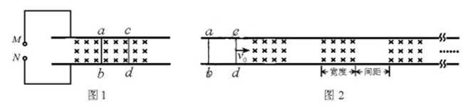
（1）要使列车向右运行，启动时图1中M、N哪个接电源正极，并简要说明理由；
（2）求刚接通电源时列车加速度a的大小；
（3）列车减速时，需在前方设置如图2所示的一系列磁感应强度为B的匀强磁场区域，磁场宽度和相邻磁场间距均大于l。若某时刻列车的速度为vo，此时ab、cd均在无磁场区域，试讨论：要使列车停下来，前方至少需要多少块这样的有界磁场？

化学部分
第Ⅰ卷
注意事项：
1．每题选出答案后，用铅笔将答题卡上对应题目的答案标号涂黑。如需改动，用橡皮擦干净后，再选涂其他答案标号。
2．本卷共6题，每题6分，共36分。在每题给出的四个选项中，只有一项是最符合题目要求的。
以下数据供解题时参考：
相对原子质量：H 1 C 12 N 14 O 16
1．以下是中华民族为人类文明进步做出巨大贡献的几个事例，运用化学知识对其进行的分析不合理的是
A．四千余年前用谷物酿造出酒和醋，酿造过程中只发生水解反应
B．商代后期铸造出工艺精湛的后(司)母戊鼎，该鼎属于铜合金制品
C．汉代烧制出“明如镜、声如磬”的瓷器，其主要原料为黏士
D．屠呦呦用乙醚从青蒿中提取出对治疗疟疾有特效的青蒿素，该过程包括萃取操作
2．下列有关物质性质的比较，结论正确的是
A．溶解度：Na2CO3<NaHCO3
B．热稳定性：HCl<PH3
C．沸点：C2H5SH<C2H5OH
D．碱性：LiOH<Be(OH)2
3．下列叙述正确的是
A．某温度下，一元弱酸HA的Ka越小，则NaA的Kh(水解常数)越小
B．铁管镀锌层局部破损后，铁管仍不易生锈
C．反应活化能越高，该反应越易进行
D．不能用红外光谱区分C2H5OH和CH3OCH3
4．由下列实验及现象推出的相应结论正确的是
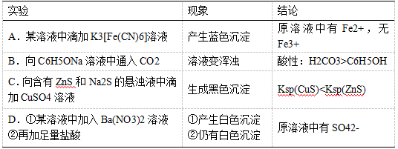
- 室温下，向圆底烧瓶中加入1 molC2H5OH和含1molHBr的氢溴酸，溶液中发生反应；

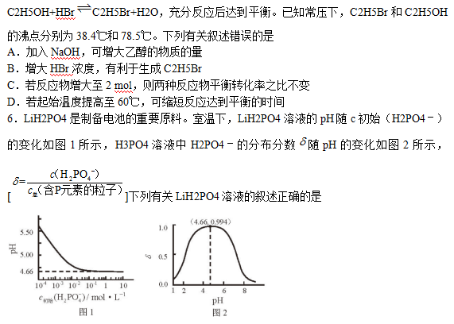A．溶液中存在3个平衡
B．含P元素的粒子有H2PO4–、H2PO42–、PO43–
C．随c初始（H2PO4–）增大，溶液的pH明显变小
D．用浓度大于1 mol·L-1的H3PO4溶液溶解Li2CO3，当pH达到4.66时，H3PO4几乎全部转化为LiH2PO4
第Ⅱ卷
注意事项：
1．用黑色墨水的钢笔或签字笔将答案写在答题卡上。
2．本卷共4题，共64分。
7．（14分）下图中反应①是制备SiH4的一种方法，其副产物MgCl2·6NH3是优质的镁资源。回答下列问题：
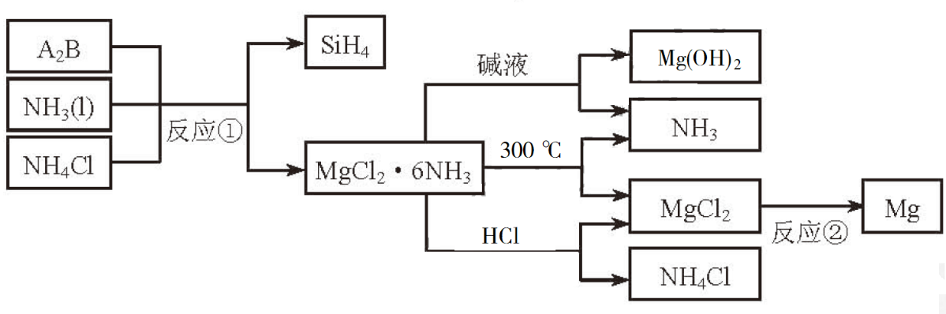
（1）MgCl2·6NH3是所含元素的简单离子半径由小到大的顺序（H+除外）：_________________________，Mg在元素周期表中的位置：_____________________，Mg(OH)2的电子式：____________________。
（2）A2B的化学式为_______________。反应②的必备条件是_______________。上图中可以循环使用的物质有_______________。
（3）在一定条件下，由SiH4和CH4反应生成H2和一种固体耐磨材料_______________（写化学式）。
（4）为实现燃煤脱硫，向煤中加入浆状Mg(OH)2，使燃烧产生的SO2转化为稳定的Mg化合物，写出该反应的化学方程式：_______________。
（5）用Mg制成的格式试剂（RMgBr）常用于有机合成，例如制备醇类化合物的合成路线如下：
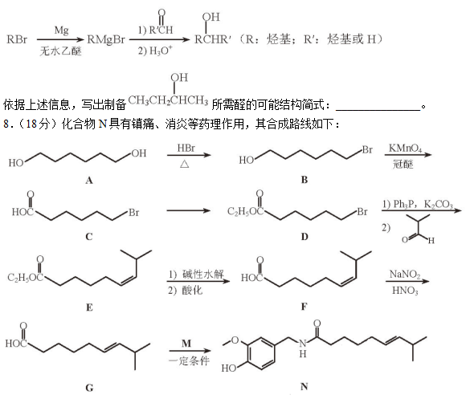（1）A的系统命名为____________，E中官能团的名称为____________。
（2）A→B的反应类型为____________，从反应所得液态有机混合物中提纯B的常用方法为
____________。
（3）C→D的化学方程式为________________________。
（4）C的同分异构体W（不考虑手性异构）可发生银镜反应：且1 mol W最多与2 mol NaOH发生反应，产物之一可被氧化成二元醛。满足上述条件的W有____________种，若W的核磁共振氢谱具有四组峰，则其结构简式为____________。
（5）F与G的关系为（填序号）____________。
a．碳链异构 b．官能团异构 c．顺反异构 d．位置异构
（6）M的结构简式为____________。

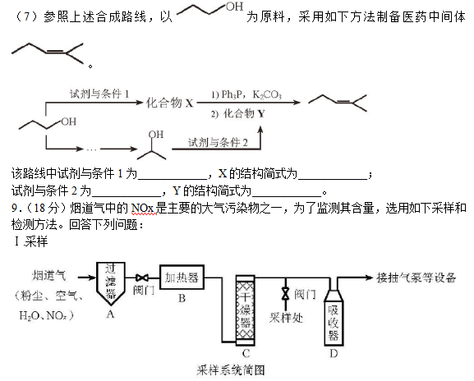采样步骤：
①检验系统气密性；②加热器将烟道气加热至140℃；③打开抽气泵置换系统内空气；④采集无尘、干燥的气样；⑤关闭系统，停止采样。
（1）A中装有无碱玻璃棉，其作用是___________。
（2）C中填充的干燥剂是（填序号）___________。
a.碱石灰b.无水CuSO4c.P2O5
（3）用实验室常用仪器组装一套装置，其作用是与D（装有碱液）相同，在虚线框中画出该装置的示意图，标明气体的流向及试剂。
（4）采样步骤②加热烟道气的目的是___________。
Ⅱ.NOx含量的测定
将v L气样通入适量酸化的H2O2溶液中，使NOx完全被氧化为NO3−，加水稀释至100.00 mL。量取20.00 mL该溶液，加入v1 mL c1 mol·L−1 FeSO4标准溶液（过量），充分反应后，用c2 mol·L−1 K2CrO7标准溶液滴定剩余的Fe2+，终点时消耗v2 mL。
（5）NO被H2O2氧化为NO3−的离子方程式是___________。
（6）滴定操作使用的玻璃仪器主要有___________。
（7）滴定过程中发生下列反应：
3Fe2++NO3−+4H+NO↑+3Fe3++2H2O
Cr2O72− + 6Fe2+ +14H+ 2Cr3+ +6Fe3++7H2O
则气样中NOx折合成NO2的含量为_________mg·m−3。
（8）判断下列情况对NOx含量测定结果的影响（填“偏高” 、“偏低”或“无影响 ”）
若缺少采样步骤③，会使测试结果___________。
若FeSO4标准溶液部分变质，会使测定结果___________。
10．（14分）CO2是一种廉价的碳资源，其综合利用具有重要意义。回答下列问题：
（1）CO2可以被NaOH溶液捕获。若所得溶液pH=13，CO2主要转化为______（写离子符号）；若所得溶液c(HCO3−)∶c(CO32−)=2∶1，溶液pH=___________。（室温下，H2CO3的K1=4×10−7；K2=5×10−11）
（2）CO2与CH4经催化重整，制得合成气：
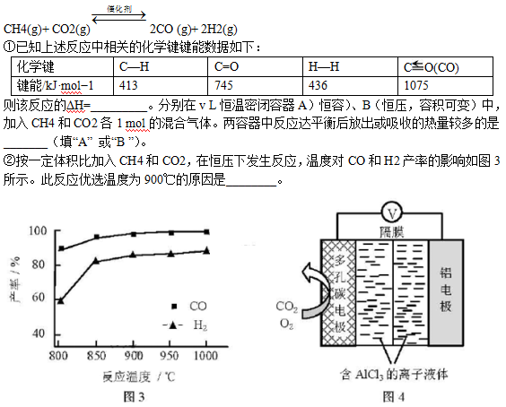（3）O2辅助的Al—CO2电池工作原理如图4所示。该电池电容量大，能有效利用CO2，电池反应产物Al2(C2O4)3是重要的化工原料。
电池的负极反应式：________。
电池的正极反应式：6O2+6e−6O2−
6CO2+6O2−3C2O42−
反应过程中O2的作用是________。
该电池的总反应式：________。
生物部分
第Ⅰ卷
注意事项：
1．每题选出答案后，用铅笔将答题卡上对应题目的答案标号涂黑。如需改动，用橡皮擦干净后，再选涂其他答案标号。
2．本卷共6题，每题6分，共36分。在每题给出的四个选项中，只有一项是最符合题目要求的。
1．下列关于人体神经调节的叙述，正确的是
A．结构基础是反射弧
B．不受激素影响
C．不存在信息传递
D．能直接消灭入侵病原体
2．芦笋是雌雄异株植物，雄株性染色体为XY，雌株为XX；其幼茎可食用，雄株产量高。以下为两种培育雄株的技术路线。有关叙述错误的是
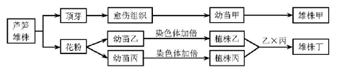
A．形成愈伤组织可通过添加植物生长调节剂进行诱导
B．幼苗乙和丙的形成均经过脱分化和再分化过程
C．雄株丁的亲本的性染色体组成分别为XY、XX
D．与雄株甲不同，雄株丁培育过程中发生了基因重组
3．生物膜上不同类型的蛋白质行使不同的功能。下表中依据膜蛋白功能，对其类型判断错误的是
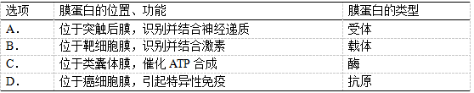
4．果蝇的生物钟基因位于X染色体上，有节律（XB）对无节律（Xb）为显性；体色基因位于常染色体上，灰身（A）对黑身（a）为显性。在基因型为AaXBY的雄蝇减数分裂过程中，若出现一个AAXBXb类型的变异组胞，有关分析正确的是
A．该细胞是初级精母细胞
B．该细胞的核DNA数是体细胞的一半
C．形成该细胞过程中，A和a随姐妹染色单体分开发生了分离
D．形成该细胞过程中，有节律基因发生了突变
5．为探究酵母菌的呼吸方式，在连通CO2和O2传感器的100mL锥形瓶中，加入40 mL活化酵母菌和60 mL葡萄糖培养液，密封后在最适温度下培养。培养液中O2和CO2相对含量变化见下图。有关分析错误的是
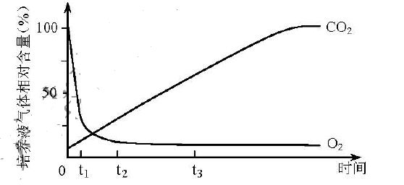
A．t1→t2，酵母菌的有氧呼吸速率不断下降
B．t3时，培养液中葡萄糖的消耗速率比t1时快
C．若降低10 ℃培养，O2相对含量达到稳定所需时间会缩短
D．实验后的培养液滤液加入适量酸性重铬酸钾溶液后变成灰绿色
6．某生物基因型为A1A2，A1和A2的表达产物N1和N2可随机组合形成二聚体蛋白，即N1N1、N1N2、N1N2三种蛋白。若该生物体内A2基因表达产物的数量是A1的2倍，则由A1和A2表达产物形成的二聚体蛋白中，N1N2型蛋白占的比例为
A．1/3
B．1/4
C．1/8
D．1/9
第Ⅱ卷
注意事项：
1．用黑色墨水的钢笔或签字笔将答案写在答题卡上。
2．本卷共4题，共44分。
7．（10分）血管平滑肌细胞（VSMC）的功能受多种物质影响，与血管健康密切相关。
（1）血管内皮细胞释放的一氧化氮，可降低VSMC膜上Ca2+运输蛋白的活性，导致进入细胞内的Ca2+__________（增加/减少），引起血管平滑肌舒张，上述调节方式属于_________调节。
（2）机体产生的同型半胱氨酸水平升高，可引起VSMC少内质网功能素乱，堆积未折叠蛋白，这些蛋白没有形成正确的________________，不能行使正常功能。
（3）用同型半胱氨酸处理体外培养的小鼠成熟分化型VSMC后，其细胞分化相关指标的交化如下表所示。
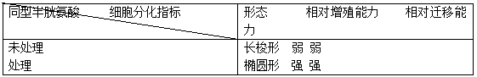
（4）已知血管保护药物R对VSMC没有直接影响，但可改善同型半胱氨酸对VSMC的作用。以小鼠VSMC为材料，在细胞水平研究上述作用时，应设计三组实验，即_______________、同型半胱氨酸处理组和___________________；每组内设三个重复，其目的是_____________。
8．（10分）为研究森林生态系统的碳循环，对西黄松老龄（未砍伐50~250年）和幼龄（砍伐后22年）生态系统的有机碳库及年碳收支进行测试，结果见下表，据表回答：
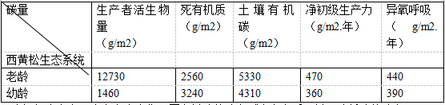
※净初级生产力：生产者光合作用固定总碳的速率减去自身呼吸总用消耗碳的速率
※※异养呼吸：消费者和分解者的呼吸作用
（1）西黄松群落被砍伐后，可逐渐形成自然幼龄群落，体现了生态系统的_________稳定性。
（2）大气中的碳主要在叶绿体_________部位被固定，进入生物群落。幼龄西黄松群落每平方米有____________克碳用于生产者当年的生长、发育、繁殖，储存在生产者活生物量中；其中，部分通过生态系统中___________的呼吸作用，部分转变为死有机质和土壤有机碳后通过__________________________的分解作用，返回大气中的CO2库。
（3）西黄松幼龄群落中每克生产者活生物量的净初级生产力___________（大于/等于/小于）老龄群落。根据年碳收支分析，幼龄西黄松群落_________（能/不能）降低大气碳总量。
9．（10分）为获得玉米多倍体植株，采用以下技术路线。据图回答：
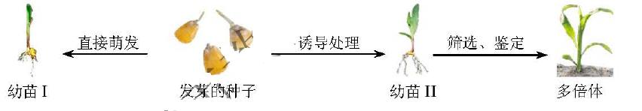
（1）可用______________对图中发芽的种子进行处理。
（2）筛选鉴定多倍体时，剪去幼苗根尖固定后，经过解离、漂洗、染色、制片，观察_____区的细胞。若装片中的细胞均多层重叠，原因是__________________________。统计细胞周期各时期的细胞数和细胞染色体数。下表分别为幼苗I中的甲株和幼苗II中的乙株的统计结果。
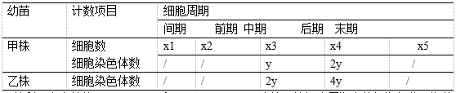
可以利用表中数值____________和_____________，比较甲株细胞周期中的间期与分裂期的时间长短。
（3）依表结果，绘出形成乙株的过程中，诱导处理使染色体数加倍的细胞周期及下一个细胞周期的染色体数变化曲线。
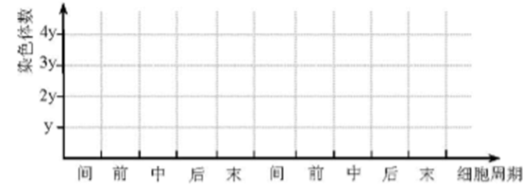
10．（14分）甲型流感病毒为RNA病毒，易引起流感大规模流行。我国科学家在2017年发明了一种制备该病毒活疫苗的新方法，主要环节如下。
（1）改造病毒的部分基因，使其失去在正常宿主细胞内的增殖能力。以病毒RNA为模板，逆转录成对应DNA后，利用 技术扩增，并将其中某些基因（不包括表面抗原基因）内个别编码氨基酸的序列替换成编码终止密码子的序列。与改造前的基因相比，改造后的基因表达时不能合成完整长度的 ，因此不能产生子代病毒。将该改造基因、表面抗原等其他基因分别构建重组质粒，并保存。
（2）构建适合改造病毒增殖的转基因宿主细胞。设计合成一种特殊tRNA的基因，其产物的反密码子能与（1）中的终止密码子配对结合，并可携带一个非天然氨基酸（Uaa）。将该基因与 连接后倒入宿主细胞。提取宿主细胞的 进行分子杂交鉴定，筛选获得成功表达上述tRNA的转基因宿主细胞。
（3）利用转基因宿主细胞制备疫苗。将（1）中的重组质粒导入（2）中的转基因宿主细胞，并在补加 的培养基中进行培养，则该宿主细胞能利用上述特味tRNA，翻译出改造病毒基因的完整蛋白，产生大量子代病毒，用于制备疫苗。特殊tRNA基因转录时，识别其启动子的酶是 （单选）。
A．病毒的DNA聚合酶
B．宿主的DNA聚合酶
C．病毒的RNA聚合酶
D．宿主的RNA聚合酶
（4）上述子代病毒不能在正常宿主细胞中增殖，没有致病性，因此不经灭活或减毒即可制成疫苗。与不具侵染性的流感病毒灭活疫苗相比，该病毒活疫苗的优势之一是可引起 免疫，增强免疫保护效果。

2018年普通高等学校招生全国统一考试（天津卷）
理科综合 物理部分参考答案
1．B 2．C 3．D 4．B 5．A 6．CD 7．BC 8．AD
9．（1）200.2
（2）①BC②B
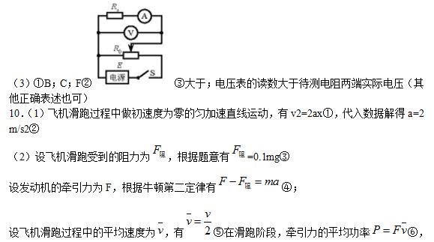联立②③④⑤⑥得P=8.4×106 W
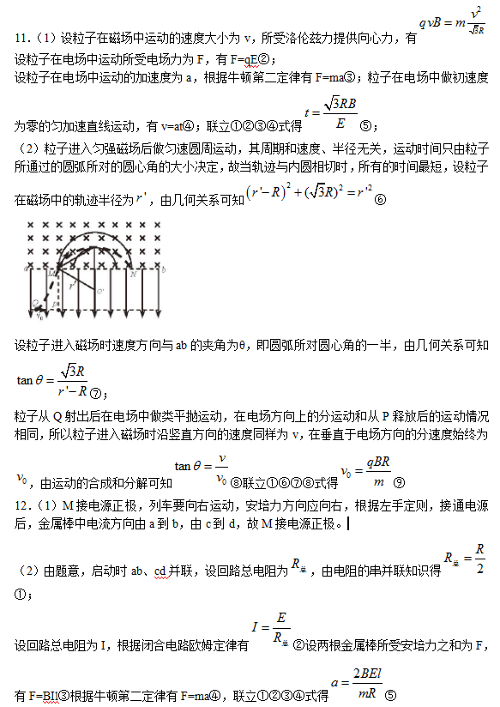

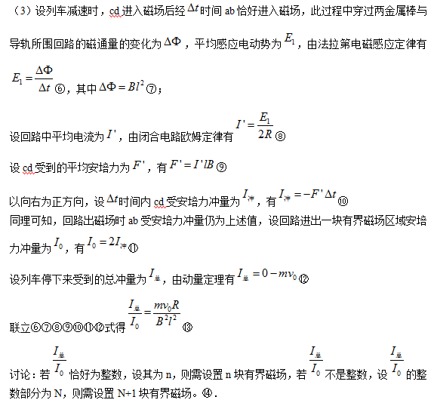

理科综合 化学部分参考答案
Ⅰ卷共6题，每题6分，共36分。
1．A 2．C 3．B 4．B 5．D 6．D
Ⅱ卷共4题，共64分。
7．（14分）
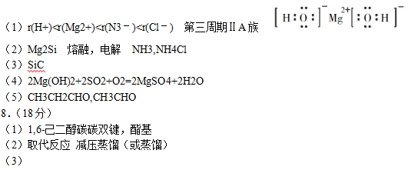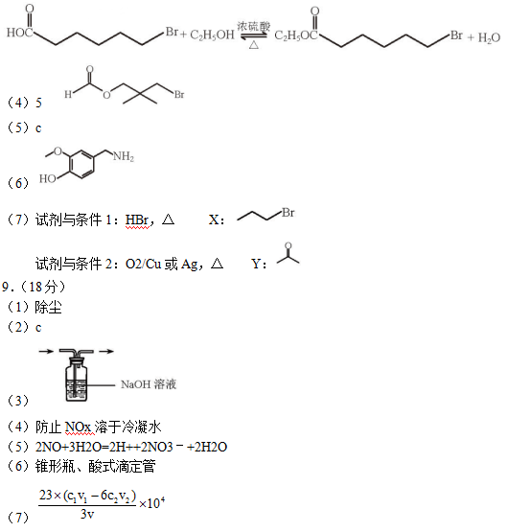
（8）偏低 偏高
10．（14分）
（1）CO32- 10
（2）①+120 kJ·mol-1 B
②900 ℃时，合成气产率已经较高，再升高温度产率增幅不大，但能耗升高，经济效益降低。
（3）Al–3e–=Al3+（或2Al–6e–=2Al3+）
催化剂
2Al+6CO2=Al（C2O4）3

理科综合 生物部分参考答案
1．A 2．C 3．B 4．D 5．C 6．D
7．（共10分）
（1）减少 体液
（2）空间结构
（3）降低
（4）对照组 R+同型半胱氨基处理组 减少随机误差
8．（共10分）
（1）恢复力
（2）基质 360 消费者 分解者
（3）大于 不能
9．（共10分）
（1）秋水仙素（或低温）
（2）分生解离不充分或压片不充分 x1x2 +x3 +x4 +x5
（3）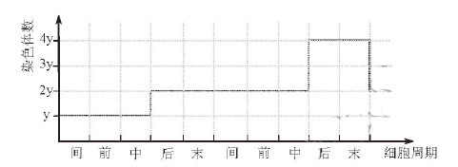
10．（共14分）
（1）PCR 多肽（或蛋白质）
（2）载体 总RNA
（3）非天然氨基酸（Uaa） D
（4）细胞

